ПЕТРОГЕННЫЕ ЭЛЕМЕНТЫ ГИДРОТЕРМАЛЬНОГО РАСТВОРА: ТЕРМОДИНАМИЧЕСКОЕ МОДЕЛИРОВАНИЕ ПО ЗОНАМ МАГМАТОГЕННО-ГИДРОТЕРМАЛЬНОЙ СИСТЕМЫ

Артименко М. В.
Институт геохимии им. А.П.Виноградова СО РАН, г. Иркутск, e-mail: greta@igc.irk.ru

Введение. Гидротермальная система является одним из проявлений длительноживущего центра эндогенной активности [Егоров, 1984]. В структурно-геологическом плане почти все высокотемпературные гидротермальные системы полуострова Камчатка тяготеют к грабен-синклиналям. Например, Паужетская гидротермальная система приурочена к Паужетско-Курильской вулкано-тектонической депрессии, являющейся самым южным тектоническим образованием в пределах Южно-Камчатской грабен-синклинали, которая входит в состав Восточно-Камчатского вулканического пояса.
Гидротермальный раствор имеет сложный состав. Все его макрокомпоненты можно разделить условно на группы. Согласно общепринятому представлению, группа летучих компонентов, которые в случае Паужетской гидротермальной системы представлены хлором, серой и углеродом, поставляются из корового магматического очага. Группа петрогенных элементов исследуемой гидротермальной системы представлена натрием, калием, кальцием и магнием, которые могут выщелачиваться в гидротермальный раствор из вмещающих пород. Предполагается, что основным минералом, который контролирует концентрацию натрия в гидротермальном растворе, является Na-полевой шпат. В случае калия − это К-содержащая слюда, для магния − это хлорит или биотит, для кальция − это Ca-алюмосиликаты [Giggenbach, 1997]. Катионы этих металлов широко используются в качестве геоиндикаторов, так как легко определяются методами общего химического анализа.
Метод и схема исследования. Формы нахождения натрия, калия, кальция и магния в гидротермальном растворе, а также их количественное содержание, были рассчитаны с помощью программного комплекса Селектор-С, основанного на методе минимизации свободной энергии Гиббса [Чудненко, 2010]. В используемой программе пересчет стандартных термодинамических свойств компонентов водного раствора для повышенных температур и давлений производится с помощью модифицированного уравнения HKF (Helgeson-Kirkham-Flowers) [Helgeson et al., 1981].
Моделирование гидротермального раствора производилось для трех комбинаций температур и давлений, которые представляют термодинамические условия, возникающие при продвижении гидротермального раствора из глубины к поверхности. 450°С и 600 бар соответствуют зоне первичных гидротерм вблизи магматического очага, который в пределах Паужетской гидротермальной системы предположительно находится на глубине 2-2.5 км [Структура…, 1993]. 200°С и 16 бар соответствуют верхнему водоносному горизонту Паужетского месторождения парогидротерм [Белоусов, 1965]. Условия разгрузки гидротермального раствора на поверхность – это 95°С и 1 бар. Качественный и количественный состав гидротермального раствора был смоделирован на основе данных, полученных с помощью химического анализа пробы воды, отобранной из скважины ГК-3 Паужетского месторождения парогидротерм (табл. 1). В настоящей работе был произведен анализ изменения количественного содержания вычисленных форм нахождения натрия, калия, кальция и магния в зависимости от степени продвижения гидротермального раствора из глубины к поверхности. Кроме того, расчеты были произведены для стандартных условий 25°С и 1 бар.
Анализ поведения соединений натрия. Из петрогенных элементов в хлоридно-натриевых гидротермах Паужетской гидротермальной системы содержится больше всего натрия (табл. 1). По результатам моделирования получилось, что в гидротермальном растворе могут присутствовать катион Na⁺ и следующие соединения натрия: NaOH⁰, NaCl⁰, NaHSiO₃⁰ и NaSO₄⁻. На рис. 1а можно видеть, что первоначальное содержание катиона Na⁺ при 450°С и 600 бар, равное 354.86 мг/л увеличивается в 2 раза для других температур и давлений. Увеличение в концентрации претерпевает также гидросиликат натрия NaHSiO₃⁰, начиная с 0.0015 мг/л при 450°С и 600 бар и заканчивая 0.0663 мг/л в стандартных условиях.

Таблица 1
Данные химического анализа пробы воды, отобранной из скважины ГК-3 Паужетского месторождения парогидротерм, в пересчете на 1 кг воды [Artimenko et al., 2012]
Химический элемент | Содержание (моль)
B | 2.3×10⁻⁶
C | 0.000775
Ca | 0.00105
Cl | 0.03269
K | 0.0018
Mg | 8.4×10⁻⁷
N | 0.000034
Na | 0.03127
S | 0.000816
Si | 5.0×10⁻⁶
H | 111.02
O | 55.52

Содержание растворенного NaCl⁰ составляет 916.96 мг/л при 450°С и 600 бар, падает в 21 раз при 200°С и 16 бар, в 73 раза при 95°С и 1 бар и в 128 раз при стандартных условиях. Также уменьшается концентрация NaOH⁰, причем примерно такими же темпами. Ион NaSO₄⁻ ведет себя неоднозначно. Имея первоначальную концентрацию 10.196 мг/л при 450°С и 600 бар, его содержание падает в 2 раза при 200°С и 16 бар и при 95°С и 1 бар. Однако в стандартных условиях его количество восстанавливается до начального уровня.
Анализ поведения соединений калия. В воде, отобранной из скважины ГК-3 Паужетского месторождения парогидротерм калия меньше, чем натрия: Na/K = 17. Расчет показал, что в гидротермальном растворе могут присутствовать следующие формы нахождения калия: К⁺, КSO₄⁻, KCl⁰, KOH⁰ и KHSO₄⁰. Содержание катионов К⁺ увеличивается при всех рассматриваемых термодинамических условиях по сравнению с глубинными условиями примерно на 70% (рис. 1б). Содержание остальных форм нахождения калия в растворе уменьшается по мере продвижения гидротермального раствора к поверхности. Так, концентрация иона КSO₄⁻ при 450°С и 600 бар составляет 53.57 мг/л. При 200°С и 16 бар ее меньше в 12 раз, при 95°С и 1 бар – в 45 раз, в стандартных условиях – в 81 раз. Количество KCl⁰ при 450°С и 600 бар составляет 29.7 мг/л. При 200°С и 16 бар хлорида калия уже меньше в 70 раз, при 95°С и 1 бар – меньше примерно в 600 раз, а при стандартных условиях – в 3230 раз. Резкое уменьшение в концентрации при подъеме гидротермального раствора из глубины на поверхность претерпевает также KOH⁰. Не приведено на графике соединение KHSO₄⁰, так как его содержание только на глубине при высоких значениях температуры и давления составляет 0.22 мг/л, а затем при понижении температуры и давления резко падает до незначительных количеств.
Анализ поведения соединений кальция. Соотношение общего натрия и кальция в отобранной пробе воды из скважины ГК-3 составляет Na/Ca = 30. По оценкам Simmons, Christensen [1994] кальций присутствует как в глубинном гидротермальном флюиде, так и во вторичных гидротермах вблизи земной поверхности. Наши расчеты показали, что в гидротермальном растворе кальций может присутствовать как катион Ca⁺² и в виде следующих соединений: CaOH⁺, CaSO₄⁰, CaCO₃⁰, Ca(HCO₃)⁺, CaCl⁺, CaCl₂⁰, CaHSiO₃⁺. Катион кальция ведет себя аналогично катионам натрия и калия. Его содержание резко увеличивается (в 383 раза) в условиях верхнего водоносного горизонта по сравнению с глубинными условиями, где его расчетная концентрация составляет 0.55 мг/л. При разгрузке гидротермы на поверхность количественное содержание Ca⁺² продолжает увеличиваться, но темпы этого увеличения уже не такие большие – примерно в 2 раза по сравнению с верхним водоносным горизонтом (рис. 1в).

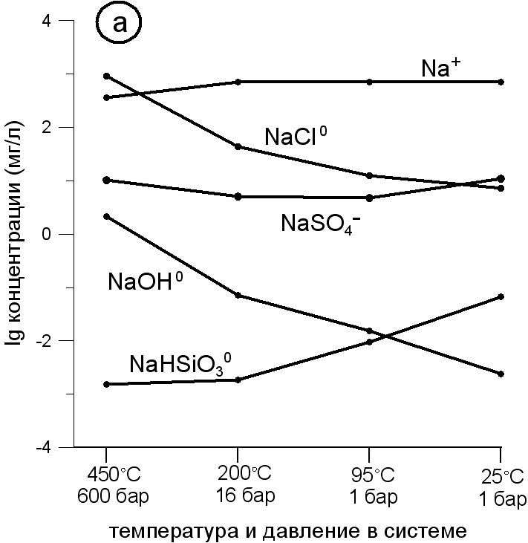

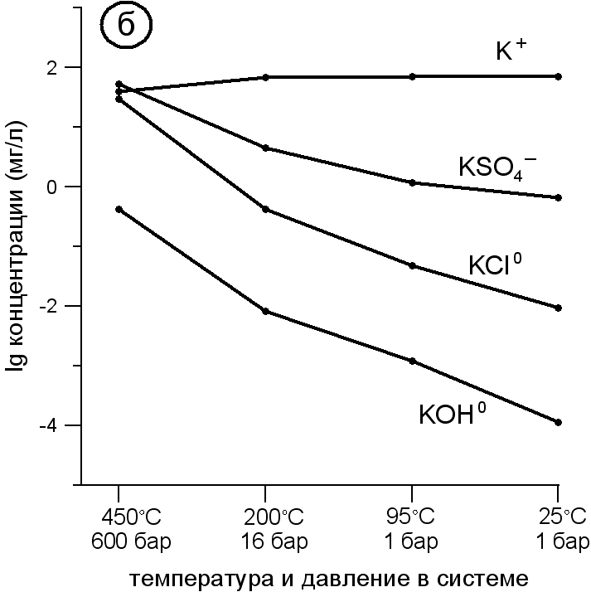

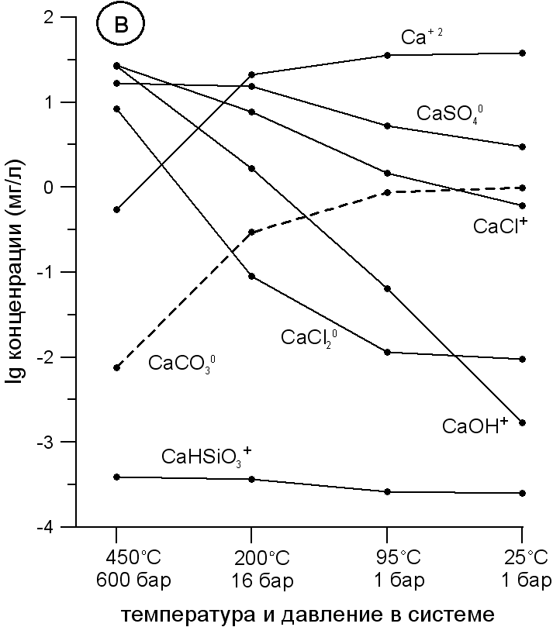

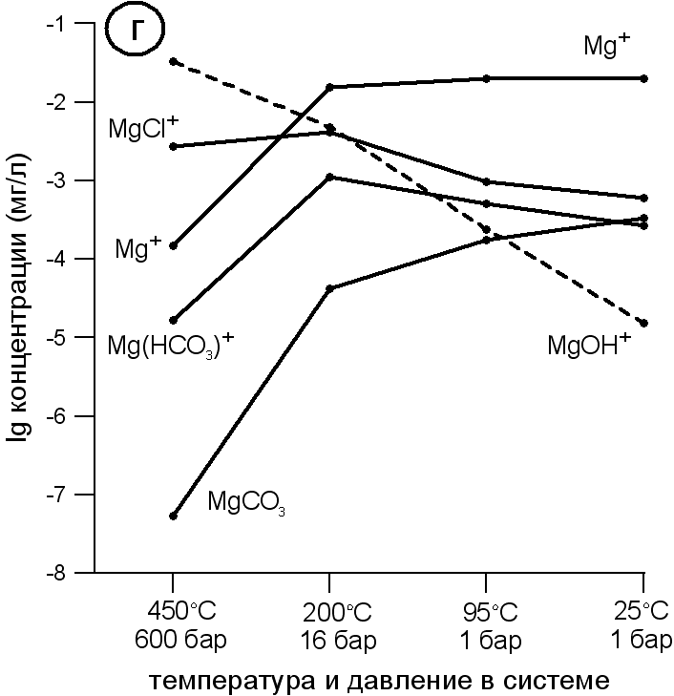

Рис. 1. Зависимость количественного содержания форм нахождения петрогенных элементов (а – натрия, б – калия, в – кальция, г – магния) в гидротермальном растворе от термодинамических условий зон Паужетской гидротермальной системы.
Из всех вычисленных соединений кальция увеличение в концентрации по мере продвижения гидротермального раствора к поверхности претерпевает только растворенный CaCO₃⁰. Остальные вычисленные соединения кальция CaSO₄⁰, CaCl⁺, CaCl₂⁰ и CaOH⁺, имея на глубине значимые значения концентрации, по мере продвижения к земной поверхности испытывают уменьшение в количественном содержании с разной степенью темпов этого уменьшения для каждого из них. Только CaHSiO₃⁺ ведет себя обособленно: его концентрация крайне незначительна и составляет 0.0004 мг/л на глубине, а по мере движения гидротермального раствора вверх – лишь незначительно падает.
Анализ поведения соединений магния. По оценкам Gunnlaugsson, Arnorsson [1982] хлоридные гидротермы с рН, близким к нейтральному, обычно обеднены магнием. Действительно, магния в 37221 раза меньше, чем натрия, в пробе воды, отобранной из скважины ГК-3. Программа вычислила, что в гидротермальном растворе могут находиться катион Mg⁺² и следующие соединения магния: MgOH⁺, MgCl⁺, MgCO₃⁰ и Mg(HCO₃)⁺, а также незначительное количество MgHSiO₃⁺.
Не наблюдается отличий от вышерассмотренных катионов и в поведении катиона магния. Имеющаяся на глубине концентрация Mg⁺² (0.00015 мг/л) резко увеличивается на два порядка при достижении гидротермальным раствором верхнего водоносного горизонта и при дальнейшем подъеме продолжает слегка повышаться (рис. 1г). Резкое увеличение в количественном содержании наблюдается также для MgCO₃⁰. Содержание Mg(HCO₃)⁺ и MgCl⁺ сначала при подъеме гидротермального раствора из глубины в верхний водоносный горизонт увеличивается, а затем при достижении гидротермальным раствором земной поверхности начинает уменьшаться. Уменьшение концентрации от глубины к поверхности в стабильном темпе зафиксировано только для MgOH⁺.
Заключение. В результате термодинамического моделирования состава гидротермального раствора были выявлены закономерности изменения концентраций форм нахождения петрогенных элементов в зависимости от температуры и давления следующих зон магматогенно-гидротермальной системы: глубинных хлоридно-натриевых первичных гидротерм вблизи корового магматического очага, вторичных гидротерм верхнего водоносного горизонта вблизи земной поверхности и разгрузки гидротермального раствора на поверхности.

Литература
Белоусов В.И. Геологическое строение Паужетского месторождения высокотермальных вод // Паужетские горячие воды на Камчатке. − М.: Наука, 1965. − С. 23-30.
Егоров О.Н. Центры эндогенной активности (вулканические системы). − М.: Наука, 1984. − 166 с.
Структура гидротермальной системы. – М.: Наука, 1993. − 298 с.
Чудненко К.В. Термодинамическое моделирование в геохимии: теория, алгоритмы, программное обеспечение, приложения. – Новосибирск: Гео, 2010. – 287 c.
Artimenko M.V., Koroleva G.P., Chudnenko K.V. Geochemical modeling of a hydrothermal system of the Pauzhetka geothermal production field. Proceedings, Thirty-Seventh Workshop on Geothermal Reservoir Engineering, Stanford University, Stanford, California, January 30-February 1, 2012, SGP-TR-194. P. 1-8.
Giggenbach W. F. The origin and evolution of fluids in magmatic-hydrothermal systems // Geochemistry of hydrothermal ore deposits. − New York: John Wiley, 1997. P. 737-796.
Gunnlaugsson E., Arnórsson S. The chemistry of iron in geothermal systems in Iceland. // Journal of Volcanology and Geothermal Research. 1982. V. 14. P. 281-299.
Helgeson H.C., Kirkham D.H., Flowers G.C. Theoretical prediction of the thermodynamic behavior of aqueous electrolytes at high pressures and temperatures: IV. Calculation of activity coefficients, osmotic coefficients, and apparent molal and standard and relative partial molal properties to 600°C and 5 kb // Amer. J. Sci. 1981. V. 281. P. 1249-1516.
Simmons S., Christenson B. Origins of calcite in a boiling geothermal system // Amer. J. Science. 1994. V. 294. P. 361-400.

